设备重启测试脚本本次修改说明

本次改动范围
改了什么 | 修改前 | 修改后
开始前检查设备信息 | 两台设备如果填了同一个 COM 口、名称或 SN，可能抢同一个串口或把报告放错地方。 | 脚本会直接告诉你哪里重复，不会带着错误配置开始测试。
报告只看这一次测试 | 以前生成 HTML 报告时，可能把上一次留下的旧结果也拿来显示。 | 现在报告只使用本次刚生成的文件，看到的结果就是这一次的结果。
按 Ctrl+C 能安全停止 | 以前遇到串口重连或等待时，停止可能要等比较久。 | 现在会尽快停止等待和重连，先保存已经完成的内容，再关闭串口。
错误和失败分开算 | 串口坏了、线松了或电脑环境出问题，容易被误认为是设备启动失败。 | 报告会把真正启动失败和测试没测成分开显示，方便你判断该查设备还是查电脑。

二、主要修改点
- 成功率只统计真正完成的有效测试（PASS 与 FAIL），串口或脚本异常不再当作设备失败拉低成功率。
- 设备串口打不开时，文本汇总和 HTML 报告都会明确列出 ERROR，不会漏掉。
- 启动前检查设备名称、COM 口、SN 是否重复以及必要配置是否缺失，避免两台设备抢同一份报告或同一个串口。
- HTML 报告固定读取本次运行刚生成的文件，不会在本次文件缺失时改用历史测试结果。
- 报告保存期间产生的最后几条日志会写进日志文件，方便事后排查。
- 按 Ctrl+C 后会通知正在运行的设备线程停止并正常关闭串口，而不是依赖后台线程被强行结束。

三、逐项改动明细
文件 | 改动位置 | 原来的问题 | 现在的作用
utils/helpers.py | calc_success_rate | ERROR 也会拉低成功率。 | 成功率改为 PASS ÷ (PASS + FAIL)。ERROR 单独展示，表示本次没有测成。
reports/report_generator.py | 设备级错误汇总 | 串口在第一轮前就打不开时，会被当作执行了一次重启。 | 改为设备级错误：会被报告出来，但不冒充一次实际重启。
utils/file_manager.py | 配置检查和文件夹时间 | 设备名称、COM 口或 SN 重复时，后创建的目录会覆盖前一个记录。 | 开始测试前报出重复项；同一批次的设备文件夹使用同一个时间戳。
main.py | 配置拦截和报告输入 | 配置问题要等到线程启动后才暴露；HTML 可能读取到历史批次。 | 配置不合法立即停止；HTML 明确传入本次 Excel 文件路径。
reports/html_report.py | 读取本次文件和设备摘要 | 空 Excel 或本次文件缺失时，报告可能忽略设备，或改用旧结果。 | 本次运行严格只读传入文件；有摘要错误时仍显示 ERROR。
core/test_runner.py | 保存顺序和停止信号 | 先关日志文件再保存报告，最后阶段的日志可能丢失。 | 先保存 Excel、摘要和结束日志，最后关闭日志与串口；并在轮次间检查停止请求。
core/serial_manager.py | 命令等待和串口重连 | Ctrl+C 后命令等待和重连仍会继续睡眠，不能及时退出。 | 新增停止信号 stop_event；中断后立即取消命令等待和重连重试。
core/test_runner.py | 停止检查 | 停止请求发生在准备命令之后时，仍会继续发 reboot。 | 每个准备步骤后检查停止请求，收到后不再发送 reboot。
utils/helpers.py | 补采日志收尾方式 | 每次启动成功后固定等待 5.04 秒补采日志，日志早已收完也在等。 | 改为“有新数据就续期、静默 0.5 秒收工、5 秒硬上限兜底”，实测 0.82 秒收全同样内容。
tools/requirements-docs.txt | 交付文档依赖 | 重新生成 Word 文档时缺少 python-docx 或 Pillow 会直接报导入错误。 | 单独列出文档依赖，并在生成脚本中提示安装命令。

四、PASS / FAIL / ERROR 分别是什么意思
PASS：设备在规定时间内启动成功。
FAIL：串口正常、脚本也正常，但设备没有按要求启动。
ERROR：这一轮根本没有测成，例如串口打不开、串口断开或用户中断。
因此成功率只比较 PASS 和 FAIL。举例：10 次成功、1 次启动失败、2 次串口异常，成功率 = 10 ÷ (10 + 1) = 90.91%。那 2 次 ERROR 会在报告里单独显示，提醒先检查串口或电脑环境。

五、中途停止时脚本会做什么
用户按 Ctrl+C。
主程序向每台设备线程发送停止通知。
正在等待启动、执行准备命令或等待串口重连的设备立即结束等待；准备阶段收到停止请求后不再发送 reboot。
每台设备保存已经完成的 Excel、摘要和日志，然后关闭串口。
本次不生成总汇总报告，避免把未完整执行的结果当成完整测试。

六、效率上的变化

6.1 实测节省的时间
项目 | 修复前 | 修复后 | 收益
启动后补采日志 | 固定等待 5.04 秒 | 静默 0.82 秒收工（实测收全同样内容） | 每轮节省约 4.2 秒；50 轮累计约 3.5 分钟（整轮约从 39 分钟降至 35 分钟）
多设备长测的完整性 | 看门狗存在误判，可能中途整体终止 | 只在所有线程均已退出且仍有设备未返回结果时才判定异常 | 规避“整轮作废”风险：单设备 50 轮约 35~40 分钟，此前一旦触发即全部重来

6.2 原本就有的功能（这次没改）
多设备并行测试：每台设备独立线程同时执行，总耗时接近最慢一台，而非各台相加。
自动监听启动关键词：设备启动完成即进入下一轮，不等满最大超时时间。
启动超时自动补发 reboot：无需人工手动重启设备。
结果与日志全自动落盘：Excel、摘要、串口日志、汇总报告、HTML 报告自动生成。

七、脚本逻辑流程图
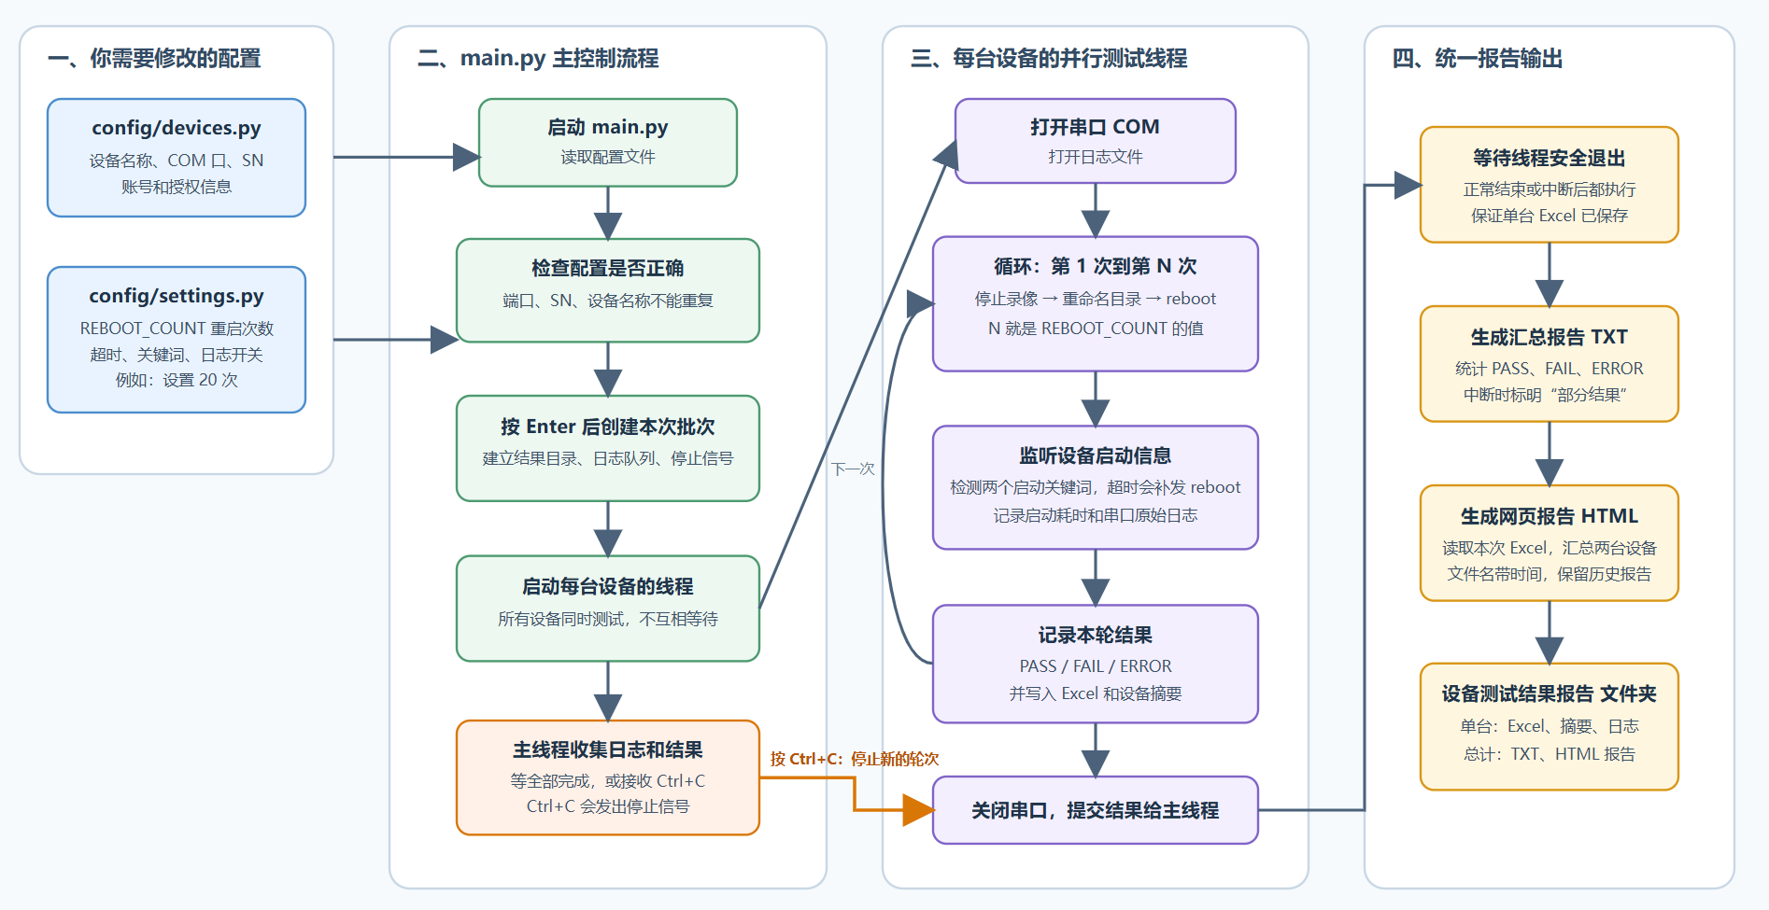

八、验证情况
已运行 Python 语法编译检查，当前代码可以导入和编译。
已验证成功率示例：1 次 PASS 和 1 次 ERROR 的成功率为 100%，不会误显示 50%。
已验证：设备级错误写进摘要后，HTML 数据读取会显示 ERROR。
已验证：模拟串口打开失败时，Excel、摘要和结束日志会先保存，再关闭文件。
已验证：重复 name、port、sn 会在启动前被拦截；同一批次目录使用同一个时间戳。
已验证：传入本次 Excel 文件时，HTML 不会扫描历史目录；缺少 Excel 但有摘要错误时会保留 ERROR。
已验证：停止信号已设置时，串口重连会立即返回，不会等待重试间隔。

